СОВЕТ ВЫСОКОГОРСКОГО МУНИЦИПАЛЬНОГО РАЙОНА  РЕСПУБЛИКИ ТАТАРСТАН | 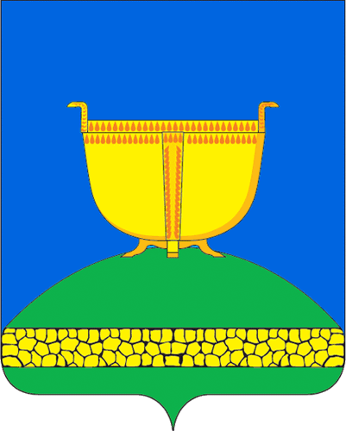 | ТАТАРСТАН РЕСПУБЛИКАСЫ БИЕКТАУ МУНИЦИПАЛЬ  РАЙОНЫ СОВЕТЫ
Кооперативная ул., 5, пос. ж/д станции  Высокая Гора, Высокогорский район, Республика Татарстан, 422700 |  | Кооперативная ур, 5. Биектау т/ю  станциясе поселогы, Биектау районы,  Татарстан Республикасы, 422700
Тел.: +7 (84365) 2-30-60, e-mail: biektau@tatar.ru, www.vysokaya-gora.tatarstan.ru

РЕШЕНИЕ КАРАР
___________ 2024г. № _____

О возложении исполнения обязанностей
руководителя Исполнительного комитета
Высокогорского муниципального района Республики Татарстан

В связи с досрочным прекращением полномочий руководителя Исполнительного комитета Высокогорского муниципального района Республики Татарстан Д.Ф. Шайдуллина, в соответствии с частью 12 статьи 37 Федерального закона от 6 октября 2003 года № 131-ФЗ «Об общих принципах организации местного самоуправления в Российской Федерации», частью 9 статьи 26 Закона Республики Татарстан от 28 июля 2004 года № 45-ЗРТ «О местном самоуправлении в Республике Татарстан», частью 4 статьи 54 Устава муниципального образования «Высокогорский муниципальный район Республики Татарстан» Совет Высокогорского муниципального района Республики Татарстан

РЕШИЛ:
1. До назначения по результатам конкурса руководителя Исполнительного комитета Высокогорского муниципального района Республики Татарстан исполнение обязанностей руководителя Исполнительного комитета Высокогорского муниципального района Республики Татарстан с 24 сентября 2024 года возложить на заместителя руководителя Исполнительного комитета Высокогорского муниципального района Республики Татарстан Хакимуллина Рамиля Фатиховича.
2. Настоящее решение вступает со дня его принятия.
3. Опубликовать (обнародовать) настоящее решение путем размещения на официальном сайте Высокогорского муниципального района Республики Татарстан в информационно-телекоммуникационной сети Интернет по веб-адресу: http://vysokaya-gora.tatarstan.ru.

Председатель Совета,
Глава муниципального района Р.Ф. Хисамутдинов

